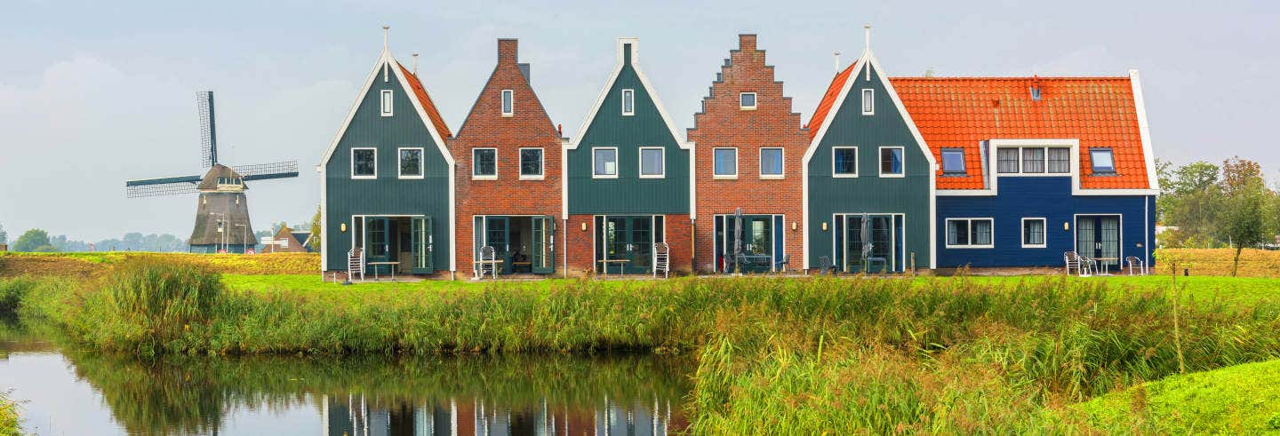
TOUR OLANDA – AQUISGRANA - COLONIA
Dal 18 al 25 agosto ‘26
PROGRAMMA
1° GIORNO: BIBBIENA – BUHL (Foresta Nera)
Incontro con i partecipanti al viaggio a Bibbiena (orario di partenza da definire)
Partenza in pullman per l'Olanda. Brevi soste per ristoro. Pranzo al cestino lungo il percorso. Nel pomeriggio proseguimento del viaggio. Arrivo a Buhl o dintorni, nella regione della Foresta Nera. Sistemazione in hotel. Cena e pernottamento.
2° GIORNO: BUHL – FIUME RENO – AQUISGRANA/MAASTRICHT
Foresta Nera - Prima colazione in hotel. Partenza per Sankt Goar, costeggiando i bei paesaggi lungo il fiume Reno verso Boppard. Pranzo libero. Proseguimento per Aquisgrana: luogo di incoronazione dei sovrani del Sacro Romano Impero visita guidata della città e del Duomo per ammirare la Cappella Palatina all’interno del Duomo. Cena e pernottamento in hotel tra Aquisgrana e Maastricht
3° GIORNO: MAASTRICHT – AMSTERDAM
Dopo la prima colazione visita guidata di Maastricht e proseguimento per il maestoso Castello De Haar il più grande dei Paesi Bassi edificato tra il XIII e XIV sec. in stile neogotico. Proseguimento per Amsterdam. Cena e pernottamento in hotel.
4° GIORNO: AMSTERDAM - L'AIA - DELFT - AMSTERDAM
Dopo la prima colazione visita al Mercato dei Formaggi di Alkmaar. Partenza per l’Aia visita guidata: capitale amministrativa dell'Olanda, ricca di monumenti, fra i quali il Palazzo della Pace e il Binnenhof, castello reale. Pranzo libero. Proseguimento per la visita guidata di Delft, fra le più tipiche città olandesi, con l'intatto nucleo medievale e famosa per la produzione della porcellana. Rientro ad Amsterdam per la cena ed il pernottamento.
5° GIORNO: AMSTERDAM
Intera giornata visita guidata di Amsterdam: denominata “la Venezia del Nord” grazie alle sue cento isole collegate fra loro da 350 ponti che fanno di Amsterdam una capitale unica al mondo. Potremo vedere: Piazza Dam, il Palazzo Reale, la via Damrak, il Vondel Park, il Municipio, ecc. Pranzo libero. Possibilità di effettuare una minicrociera sulle tranquille acque dei canali e godersi il fascino della città. Cena e pernottamento in hotel
6° GIORNO: AMSTERDAM – ZAANSE SCHANS – VOLENDAM - GIETHOORN
Prima colazione in hotel e partenza per la visita di Zaanse Schans un piccolo villaggio dove i mulini funzionanti e gli abitanti, si occupano di attività tradizionali. Volendam e Giethoorn, paesi di

Segue sul retro >>>

pescatori da cartolina, dove ancora nella quotidianità vengono indossati i costumi tradizionali.
I caratteristici mulini a vento questi colossi di legno, con le loro pale che girano lentamente al ritmo del vento, sono i custodi di secoli di storia, utilizzati un tempo per pompare acqua e macinare cereali. Lungo i canali, le acque calme riflettono l'immagine perfetta di questi mulini, creando un'atmosfera tranquilla e senza tempo. Il paesaggio, punteggiato di pittoresche case dai tetti di
paglia e di piccole fattorie, è il ritratto di una campagna che mescola storia, natura e tradizione in un equilibrio perfetto. Rientro ad Amsterdam in serata per la cena e pernottamento.
7° GIORNO: AMSTERDAM – COLONIA - BUHL
Dopo la prima colazione partenza per Colonia in Germania: visita guidata della città. Pranzo libero lungo il percorso. Arrivo nella regione della Foresta Nera. Sistemazione in hotel. Cena e pernottamento.
8° GIORNO: ITALIA
Foresta Nera - Prima colazione in hotel partenza per il viaggio di rientro. Pranzo e cena liberi lungo il percorso autostradale. Arrivo previsto in serata.
QUOTA INDIVIDUALE DI PARTECIPAZIONE € 1.770
Camera singola € 455
Acconto per l’iscrizione al viaggio € 350 a persona
LA QUOTA COMPRENDE:
- Pullman GT
- Accompagnatrice
- Sistemazione in hotel 3 o 4 stelle
- Trattamento di mezza pensione in hotel. Pranzo del 1° giorno al cestino.
- Acqua in caraffa per le cene in hotel
- Tasse comunali di soggiorno in hotel
- Visite guidate come da programma con auricolari/radioline per tutti i giorni
- Assicurazione medico bagaglio
LA QUOTA NON COMPRENDE:
- Bevande alcoliche vino, birra e soft drinks
- Gli ingressi ai musei od ove previsti.
INFORMAZIONI E PRENOTAZIONI in agenzia 0575 594776 e Sig.ra CRISTINA DETTI 349 771 9561
Organizzazione tecnica Casentino Viaggi Bibbiena
